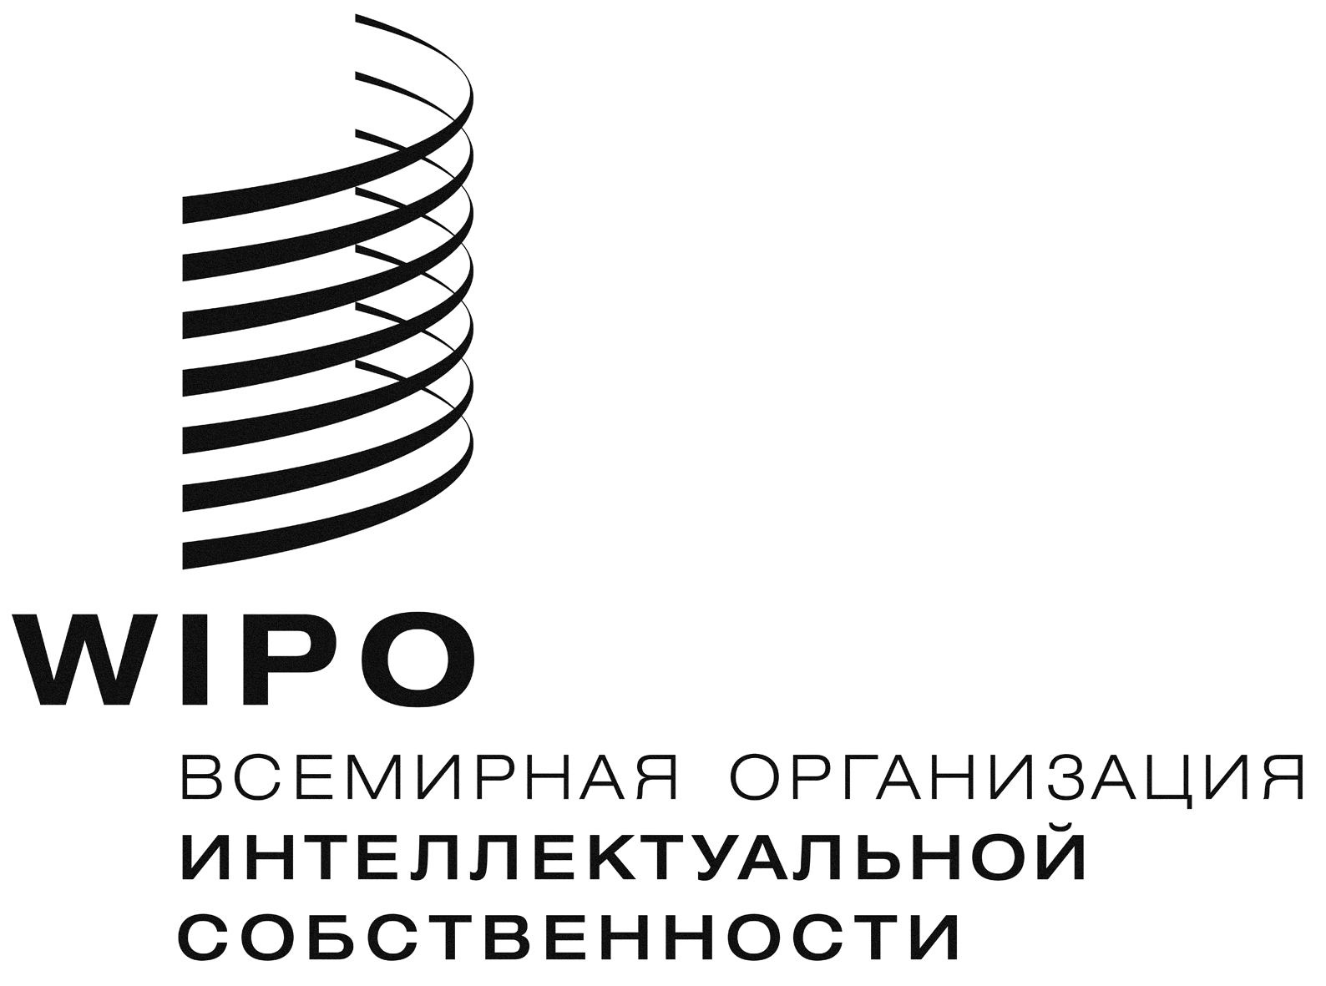
R

WIPO/GRTKF/IC/19/INF/3 REV.
ОРИГИНАЛ: АНГЛИЙСКИЙ
ДАТА: 15 ИЮЛЯ 2011 Г.

Межправительственный комитет по интеллектуальной собственности, генетическим ресурсам, традиционным знаниям и фольклору
Девятнадцатая сессия
Женева, 18-22 июля 2011 г.
ПРОЕКТ ПРОГРАММЫ РАБОТЫ ДЕВЯТНАДЦАТОЙ СЕССИИ
Документ подготовлен Секретариатом

- Во исполнение требования Межправительственного комитета по интеллектуальной собственности, генетическим ресурсам, традиционным знаниям и фольклору («Комитет») о распространении документа, содержащего предлагаемую программу работы, в настоящем документе представлен проект предлагаемой программы работы девятнадцатой сессии Комитета. Этот проект носит исключительно ориентировочный характер, и фактический порядок работы Комитета будет определен Председателем и членами Комитета в соответствии с правилами процедуры.

Дата и время | Предлагаемая деятельность  или пункт повестки дня
Воскресенье  17 июля 2011 г.:  с 14 час. 00 мин. | Консультационный форум представителей коренных общин  Не является ни формальным заседанием Комитета, ни официальным совещанием ВОИС, но проводится с одобрения Комитета и при поддержке Секретариата
Понедельник  18 июля 2011 г.:  10 час. 00 мин. | Пункт 1: Открытие сессии  Пункт 2: Принятие повестки дня  WIPO/GRTKF/IC/19/1 Prov. 4  WIPO/GRTKF/IC/19/INF/2 Rev.  WIPO/GRTKF/IC/19/INF/3 Rev.  Пункт 3: Принятие отчета восемнадцатой сессии  WIPO/GRTKF/IC/18/11 Prov. 2  Пункт 4: Аккредитация некоторых организаций  WIPO/GRTKF/IC/19/2  Дискуссионная группа местных и коренных общин  Не является формальной частью сессии Комитета, но отчет о ней содержится в отчете сессии  WIPO/GRTKF/IC/19/INF/5

с 15 час. 00 мин.  с 18 час. 00 мин. | Пункт 5: Участие представителей коренных и местных общин  - Добровольный фонд  WIPO/GRTKF/IC/19/3  WIPO/GRTKF/IC/19/INF/4  Пункт 10: Дальнейшая работа  WIPO/GRTKF/IC/19/8  Прием
Вторник  19 мая 2011 г.:  10 час. 00 мин. | Пункт 10: Дальнейшая работа (продолжение)
15 час. 00 мин. –  18 час. 00 мин.  18 час. 30 мин. –  21 час. 30 мин. | Пункт 6: Традиционные выражения культуры/фольклер  WIPO/GRTKF/IC/19/4  WIPO/GRTKF/IC/19/INF/7  WIPO/GRTKF/IC/19/INF/10  Традиционные выражения культуры/фольклер (продолжение)
Среда  20 июля 2011 г.:  10 час. 00 мин. | Пункт 9: Традиционные знания  WIPO/GRTKF/IC/19/5  WIPO/GRTKF/IC/19/INF/8  WIPO/GRTKF/IC/19/INF/10
с 15 час. 00 мин.  18 час. 30 мин. –  21 час. 30 мин. | Пункт 7: Традиционные знания (продолжение)  Пункт 8: Генетические ресурсы (продолжение)  WIPO/GRTKF/IC/19/6  WIPO/GRTKF/IC/19/7  WIPO/GRTKF/IC/19/INF/9

Четверг  21 июля 2011 г.:  10 час. 00 мин. | Пункт 8: Генетические ресурсы (продолжение)
с 15 час. 00 мин.  18 час. 30 мин. –  21 час. 30 мин. | Пункт 9: Вклад Межправительственного комитета ВОИС по интеллектуальной собственности, генетическим ресурсам, традиционным знаниям и фольклору (МКГР) в выполнение соответствующих рекомендаций Повестки дня в области развития  Будет определено позднее
Пятница  22 июля 2011 г.:  10 час. 00 мин. | Пункт 10: Дальнейшая работа (продолжение)  Пункт 11: Любые другие вопросы
с 15 час. 00 мин. | Принятие решений  Пункт 12: Закрытие сессии

[Конец документа]

